VIDA EN LAS PROFUNDIDADES

Encontrados los animales terrestres que viven a mayor profundidad del Planeta

Una expedición hispano-rusa ha identificado cuatro nuevas especies de animales en una cueva en la región de Abkhazia, cercana al Mar Negro. Se trata de la cueva más profunda del mundo, a -2.191 metros, y dos de las especies son los artrópodos encontrados a mayor profundidad en el Planeta.

Todas especies encontradas pertenecen al grupo de los colémbolos, invertebrados artrópodos muy numerosos y cercanos a los insectos, los arácnidos o los crustáceos. Se caracterizan por tener esqueleto externo y apéndices (patas, antenas, etc.) articulados, además de un órgano especial para saltar llamado furca. Debido a su modo de vida en la cueva, las cuatro nuevas especies poseen características específicas desarrolladas para sobrevivir en condiciones subterráneas extremas, como la ausencia total de luz y la poca disponibilidad de recursos alimenticios.
"Como respuesta a estas condiciones, ninguno de los animales tiene ojos y carecen de pigmentación (color). Además, una de las especies ha desarrollado un quimioreceptor -una especie de antena parabólica química- que le permite moverse en un entorno tan complicado”, explica Enrique Baquero.
“Recicladores” de la materia orgánica
La presencia de estas especies en un medio tan difícil se explica gracias a la materia orgánica: “Se alimentan de los hongos que crecen sobre ella, contribuyendo a su descomposición y participando en la red de las comunidades estables de artrópodos que existen en las cuevas”.

El que alcanzó mayor cota subterránea, Plutomurus ortobalaganensis, se descubrió a 1.980 metros bajo la superficie”.
La cueva Krubera-Voronya es la única en el mundo que supera los dos kilómetros de profundidad. A pesar de las numerosas expediciones que se han internado en ella, esta es la primera ocasión en la que se describe su fauna.

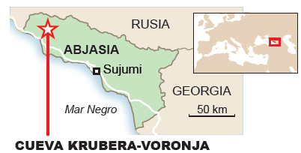

Ilustración 1, situación geográfica del hecho
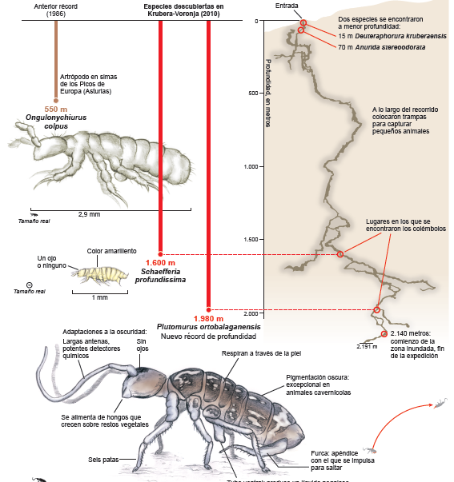
Tamaño real del insecto

Tipos de preguntas:
- En las imágenes superiores vemos cómo los insectos aparecen han sido dibujados sin ojos. Utiliza de la información que has leído en el texto para responder a ésta pregunta.
- Sobre las generalidades que se enuncian en el texto en referencia a los colémbolos que se han encontrado a grandes profundidades, responde a las siguientes preguntas de verdadero o falso.
  - Los colémbolos son un tipo de insectos muy poco numerosos. Verdadero/ Falso
  - La explicación científica que se da a que estos animales sean capaces de vivir en las profundidades de una cueva subterránea es su capacidad de alimentarse de hongos presentes en ella. Verdadero / Falso
- A la vista del dibujo del colémbolo Plutomurus ortobalaganensis. Serías capaz de dar alguna explcación lógica al hecho de que posean unas antenas tan largas.
- A la vista del texto que has leído, qué especie o especies crees que son capaces de “reciclar la materia orgánica”
  - Plutomurus ortobalaganensis
  - Ongilionychuirus colpus
  - Schaefferia proffundissima
  - Las tres anteriores

Caracterización de las preguntas:
- Tipo de pregunta: Abierta
Competencia relacionada: Explicar fenómenos científicamente
Categoría del conocimiento: La Tierra y los Seres Vivos, investigación y descubrimientos científicos.
Área de aplicación: Ecología
Situación: Global

- Tipo de pregunta: Respuesta múltimple
Competencia relacionada: Explicar fenómenos científicamente
Categoría del conocimiento: Sistemas vivos
Área de aplicación: Ecología
Situación: Global

- Tipo de pregunta: Abierta
Competencia relacionada: Explicar fenómenos científicamente
Categoría del conocimiento: Sistemas vivos
Área de aplicación: Ecología
Situación: Global

- Tipo de pregunta: Elección múltiple
Competencia relacionada: Situar un fenómeno científico
Categoría del conocimiento: Sistemas vivos
Área de aplicación: Ecología
Situación: Global

